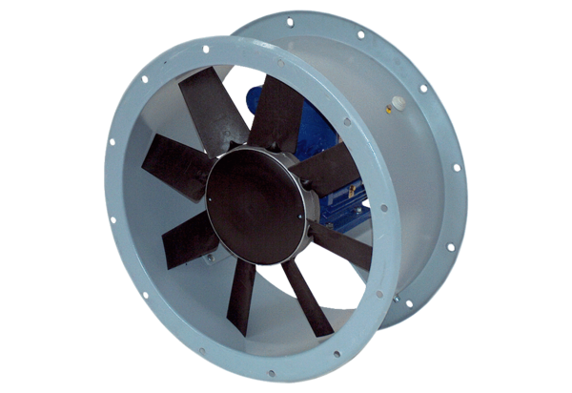Ventilateur hélicoïde pour gaine ronde DAR 90/8-2 ExUnité de conditionnement : 1 pièceGamme: C
Numéro de référence : 0073.0370Fabricant : MAICO

